Кафедра профессиональной иноязычной
коммуникации и переводческого дела
Институт филологии и полиязычного образования
КазНПУ имени Абая

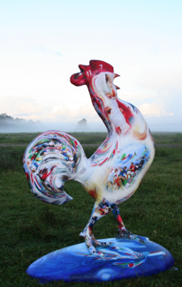

Задания
для заочной региональной лингвострановедческой
олимпиады по французскому языку

Составитель: ст.преподаватель кафедры профессиональной иноязычной коммуникации и переводческого дела Нуртаева Г.И.
gulmir_nur@mail.ru

Olympiade 2014

Partie 1.

Test de civilisation (30 points)

1. La France est située … de l’ Europe.
A) à l’est
B) au nord
C) au sud
D) à l’ouest

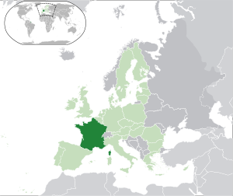

2. La France est bordée par la mer ... .
A) Baltienne.
B) Mediterranée.
C) Noire.
D) Caspienne.

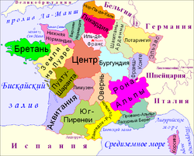

3. Le symbole de Paris a été construie en
A) 1889
B) 1886
C) 1883
D) 1870

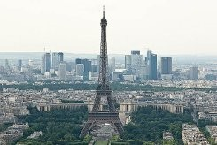.

4. ... est la fête nationale française.
A) le 2 août
B) le 15 juin
C) le 14 juillet
D) le 21 avril

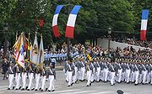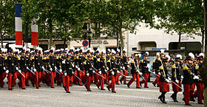

5. Le plus long fleuve de France est
A) la Garonne
B) la Seine
C) la Loire
D) le Rhin

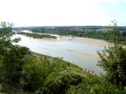
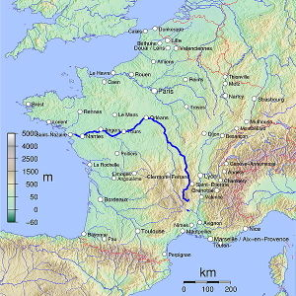

6. …est le coeur de Paris.
A) Le Panthéon
B) Les Invalides
C) Le Louvre
D) L’ ile de la Cité
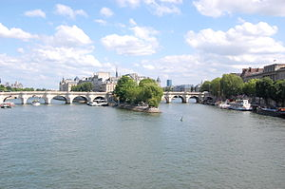

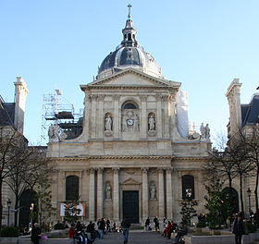

7. …se trouve dans Le Quartier Latin.
A) Musée Carnavalet
B) La tour Eiffel
C) Le Louvre
D) La Sorbonne

8. La «Poisson d’avril » c’est la fête
A) Des offenses.
B) Des querelles.
C) Des compliments.
D) Des plaisanteries.


9. Le premier mai on offre ___ à des amis :
A) Des chrysanthèmes.
B) Un bouquet de roses.
C) Un brin de muguet.
D) Des lilas.

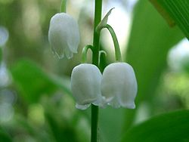



10. À Noël, la volaille traditionnelle est :
A) La dinde.
B) La poule.
C) L’oie.
D) Le canard.

11. Le Musée du Louvre était à l'origine .
A) un château fort
B) la mairie de la ville de Paris
C) une résidence des rois de France
D) un château de relais

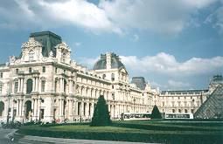

12. L`auteur de «La Marseillaise» est
A) Eugene Poitier
B) Rouger de Lisle
C) Paul Eluard
D) Paul Verlaine

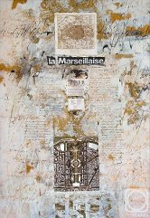

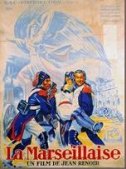
13. La Marseillaise est devenue l’hymne national depuis
A) 1789
B) 1793
C) 1879
D) 1870

14. Dans.......il y a des haricots blancs, des saucisses, des morceaux de poulet.
A) le cassoulet
B) boeuf bourguignon
C) les crêpes
D) le gateau

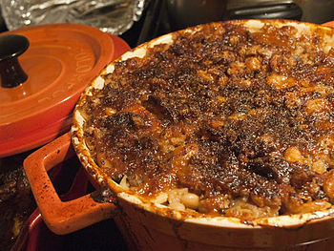

15. La pièce intitulée « L'Avare » a été écrite par ...
A) Corneille
B) Racine
C) Anouilh
D) Molière

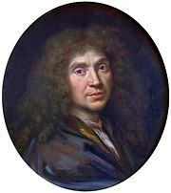

Partie 2.
Test de grammaire et de lexique (20 points)

- Mettez les verbes entre parenthéses aux temps qui conviennent :

1.Hier je (recevoir) une lettre de M. Duval que je (connaître) il y a cinq
ans, pendant mon séjour à Paris.
2. Comme je (avoir) un accident de voiture il y a trois jours, ce matin un gendarme (venir) demander des renseignements au sujet de mon accident de voiture.
3. Il (falloir) choisir entre la Normandie et les Châteaux de la Loirе. Nous (choisir) la Normandie parce que nous (visiter) les châteaux de la Loire l’année dernière.
4. Il ne (se coucher) qu’à l’aube.
5. - Qu’est - ce que tu as (demander), Caston?
- Je voudrais partir, (balbutier) la jeune fille.

Partie 3. Compréhension écrite (10 points)
Récits

1. Un voyageur de cinquante huit ans qui voulait descendre en marche d’un train à la gare de Saint-Denis a glissé sur le marche-pied. Il est mort écrasé.
2. Une fillette de trois ans a été découverte abandonnée dans des toilettes publiques Monaco, par une passante qui l’avait entendu pleurer. Elle était recroquevillée sur le sol, sous la pluie. « Elle était affamée, elle a d’abord englouti des dragées, disant seulement « encore », puis tout un paquet de biscuits », raconte un témoin. « Nous lui avons demandé son nom, d’où elle venait, où étaient ses parents. Tout ce qu’elle disait, c’était « voiture, voiture »... Après 24 heures, elle a fini par prononcer son prénom.
3. On se promenait au bord de l’Oise. Tout à coup, on a attendu un «plouf » puis des cris. C’était une fillette de trois ans. Elle était tombée dans la rivière. A ce moment-la, un garçon de quatorse ans a sauté dans l’eau et a ramené la petite fille.
4. Le squelette d’un dinosaure a été découvert en janvier dernier dans la région de Midelt au Maroc. Ce squelette faisait quatre mètres de long et datait de soixante millions d’années.
5. Le seize avril, vers quinze heure quarante, une voiture est allée se jeter dans un lac dans le secteur de Domenjod. Des quatre occupants de véhicule, trois, blessés légèrement, ont été transportés par les sapeurs-pompiers à l’hôpital de Saint-Pierre, tandis que le conducteur, sorti indemne du véhicule, était interpellé par les gendarmes à cause de son état d’ivresse.

Dans chaque récit, relevez les informations suivantes :

Récits | Date de l’événement | Lieu | Personnages
1.
2.
3.
4.
5.

Partie 4. Expression écrite (40 points)
Ecrivez la lettre à votre ami pour lui présenter votre nouveau logement. Précisez :
la situation (le quartier- tranquille / animé), l’exposition- (clair/ sombre), la disposition des pièces (à droite, à gauche), et quelques détails de votre installation.
(en 100-140 mots)

